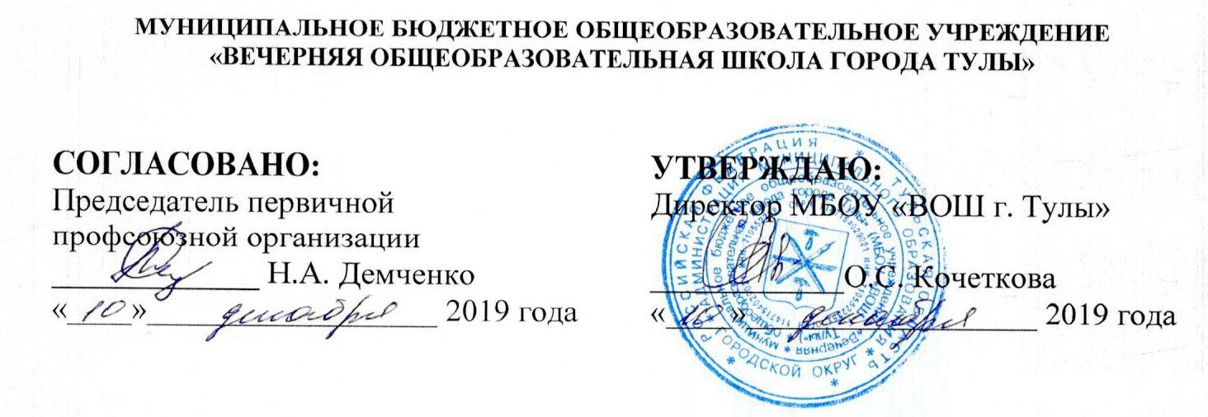

ПОЛОЖЕНИЕ
о комиссии по урегулированию споров между участниками образовательных отношений муниципального общеобразовательного учреждения

«Основная общеобразовательная школа с.Студеновка
Воскресенского района Саратовской области»
- Общие положения
  - Положение о комиссии по урегулировании споров между участниками образовательных отношений муниципального общеобразовательного учреждения «Основная общеобразовательная школа с.Студеновка Воскресенского района Саратовской области» (далее - Положение) разработано в соответствии с частью 2 статьи 45 Федерального закона от 29.12.2012 № 273-ФЗ «Об образовании в Российской Федерации», с целью урегулирования споров между участниками образовательных отношений муниципального общеобразовательного учреждения «Основная общеобразовательная школа с.Студеновка Воскресенского района Саратовской области»(далее - Школы).
  - Настоящее Положение устанавливает порядок создания, организации работы, принятия и исполнения решений комиссией по урегулированию споров между участниками образовательных отношений Школы (далее – Комиссия.)
  - Настоящее Положения утверждено с учетом мнения совета обучающихся, совета родителей (законных представителей) несовершеннолетних обучающихся Школы и согласовано с первичной профсоюзной организацией.

Компетенция Комиссии
  - Комиссия создается в соответствии со статьей 45 Федерального закона от 29.12.2012 № 273-ФЗ «Об образовании в Российской Федерации» в целях урегулирования разногласий между участниками образовательных отношений по вопросам реализации права на образование, в том числе в случаях возникновения конфликта интересов педагогического работника, вопросам применения локальных нормативных актов Школы, обжалования решений о применении к обучающимся дисциплинарного взыскания.
  - Комиссия собирается по мере необходимости. Решение о проведении заседания Комиссии принимается ее председателем на основании обращения
(жалобы, заявления, предложения) участника образовательных отношений не позднее 5 учебных дней с момента поступления такого обращения.
  - Обращение подается в письменной форме. В жалобе указываются конкретные факты или признаки нарушений прав участников образовательных отношений, лица, допустившие нарушения, обстоятельства.
  - Комиссия принимает решения не позднее 10 учебных дней с момента начала его рассмотрения. Заседание Комиссии считается правомочным, если на нем присутствовало не менее 3/4 членов Комиссии.
  - Лицо, направившее в Комиссию обращение, вправе присутствовать при рассмотрении этого обращения на заседании Комиссии. Лица, чьи действия обжалуются в обращении, также вправе присутствовать на заседании Комиссии и давать пояснения.
  - Для объективного и всестороннего рассмотрения обращений Комиссия вправе приглашать на заседания и заслушивать иных участников образовательных отношений.
  - Неявка данных лиц на заседание Комиссии либо немотивированный отказ от показаний не являются препятствием для рассмотрения обращения по существу.

Состав Комиссии
  - Комиссия создается в составе шести членов из равного числа представителей родителей (законных представителей) несовершеннолетних обучающихся и представителей работников Школы.
  - Делегирование представителей участников образовательных отношений в состав Комиссии осуществляется советом родителей (законных представителей) несовершеннолетних обучающихся и представительным органом работников Школы.
  - В случае создания и деятельности в Школе нескольких представительных органов работников делегирование в состав Комиссии осуществляется органом, уполномоченным на заключение коллективного договора Школы.
  - Сформированный состав Комиссии объявляется приказом директора Школы.
  - Срок полномочий Комиссии составляет два года. Досрочное прекращение полномочий члена Комиссии осуществляется:
    - на основании личного заявления члена Комиссии об исключении из его состава;
    - по требованию не менее 2/3 членов Комиссии, выраженному в письменной форме;
    - в случае отчисления из Школы обучающегося, родителем (законным представителем) которого является член Комиссии, или увольнения работника – члена Комиссии.
  - В случае досрочного прекращения полномочий члена Комиссии в ее состав избирается новый представитель от соответствующей категории участников образовательного процесса.

  - В целях организации работы Комиссия избирает из своего состава председателя и секретаря.

Права и ответственность
  - Члены Комиссии осуществляют свою деятельность на безвозмездной основе.
  - Комиссия принимает решение простым большинством голосов членов, присутствующих на заседании Комиссии.
  - В случае установления фактов нарушения прав участников образовательных отношений Комиссия принимает решение, направленное на восстановление нарушенных прав.
  - На лиц, допустивших нарушение прав обучающихся, родителей (законных представителей) несовершеннолетних обучающихся, а также работников организации, Комиссия возлагает обязанности по устранению выявленных нарушений и (или) недопущению нарушений в будущем.
  - Если нарушения прав участников образовательных отношений возникли вследствие принятия решения Школой, в том числе вследствие издания локального нормативного акта, Комиссия принимает решение об отмене данного решения Школы (локального нормативного акта) и указывает срок исполнения решения.
  - Комиссия отказывает в удовлетворении жалобы на нарушение прав заявителя, если посчитает жалобу необоснованной, не выявит факты указанных нарушений, не установит причинно-следственную связь между поведением лица, действия которого обжалуются, и нарушением прав лица, подавшего жалобу или его законного представителя.
  - Комиссия несет ответственность за несоблюдение законодательства Российской Федерации об образовании в своей деятельности.

Делопроизводство
  - Решение Комиссии оформляется протоколом.
  - Решение Комиссии обязательно для исполнения всеми участниками образовательных отношений и подлежит исполнению в указанный срок.
  - Протоколы Комиссии входят в номенклатуру дел и хранятся в делах Школы.

ПРИНЯТО:

с учетом мнения совета родителей (законных представителей)
несовершеннолетних обучающихся Председатель совета родителей школы
И.В.Гордон

